Klasa VII 4.06.2020
Temat: Rozwój człowieka od narodzin do starości.
Cele lekcji:
-charakteryzowanie etapów rozwojowych człowieka
-wyróżnienie rodzajów dojrzałości

Proszę zapoznać się z treścią z podręcznika ze strony 230- 234.
Podaną notatkę proszę przepisać do zeszytu.
1.Rozwój człowieka, wedle psychologii, to seria etapów, przez które przechodzi jednostka, aby osiągnąć pełnię- rozkwit. U człowieka rozwój jako taki nie sprowadza się jedynie do wzrostu, ale także do pojawianie się nowych form funkcjonowania - zazwyczaj warunkowanych fizjologicznie.
2. W życiu człowieka wyróżnia się następujące okresy rozwojowe:
- okres zarodkowy, (zwykle przyjmuje się, że do 12 tygodnia ciąży)
- okres płodowy, (od 12 tygodnia ciąży do urodzenia)
- okres noworodkowy, (od urodzenia do 4 tygodnia)
- okres niemowlęcy, (od 1 miesiąca do roku)
- okres poniemowlęcy, (1-3 r.)
- okres dzieciństwa
- okres dojrzewania
- dorosłość
- starość

3.Przemiany ciała człowieka – podręcznik strona 232- 233 ( zapoznaj się z ilustracją i przeanalizuj zmiany w wyglądzie ciała człowieka w poszczególnych etapach).

4.Rodzaje dojrzałości człowieka:
Dojrzałość pełna- stan, w którym człowiek osiągnął pełny rozwój biologiczny, umysłowy i społeczny
a) Dojrzałość biologiczna-zdolność organizmu do rozmnażania się
b) Dojrzałość emocjonalna-umiejętność opanowania emocji
c) Dojrzałość intelektualna-umiejętność rozwiązywania problemów życiowych i dochodzenia do własnych wniosków
d)Dojrzałość społeczna-umiejętność życia w społeczeństwie i zdolność ponoszenia odpowiedzialności za swoje czyny

Zadanie do wykonania:
Wejdź na podaną stronę:
Rozwój człowieka po narodzinach - Epodreczniki.pl
epodreczniki.pl › rozwoj-czlowieka-po-narodzinach

Zapoznaj się z wiadomościami podanymi na stronie, dowiedz się więcej. Rozwiąż zadania dla sprawdzenia swoich wiadomości. Powodzenia!

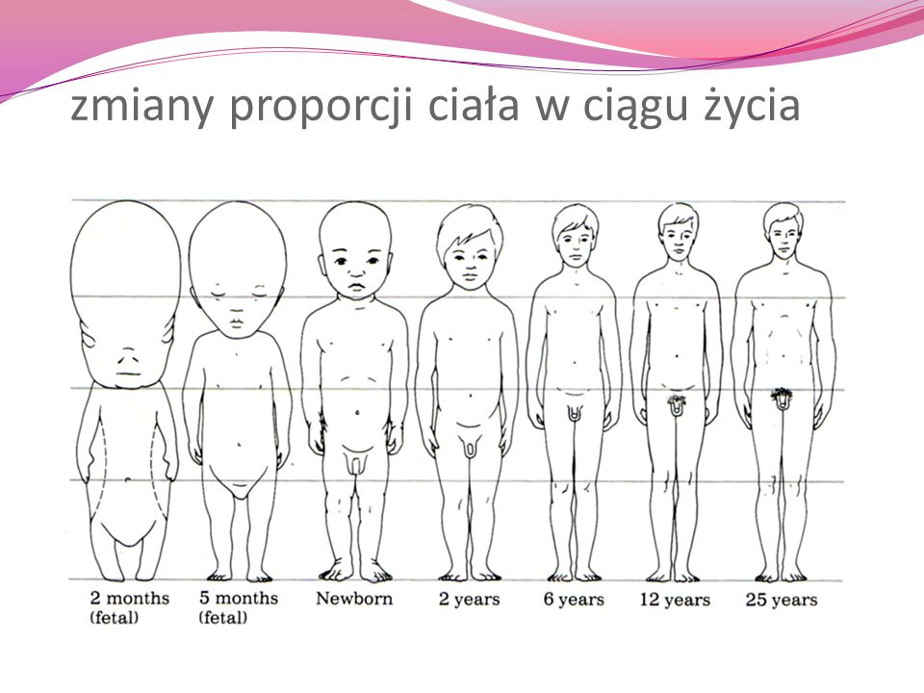

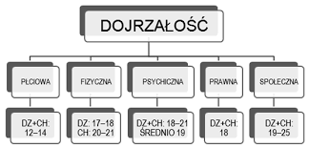

Pozdrawiam, Lidia Kolosko

